ZK-01-2007-71, př. 2
počet stran: 7

SMLOUVA O POSKYTNUTÍ DOTACE
uzavřená na základě dohody smluvních stran podle § 262 odst. 1 zákona č. 513/1991 Sb., obchodní zákoník, ve znění pozdějších předpisů (dále jen „obchodní zákoník“) níže uvedeného dne mezi těmito smluvními stranami

Vysočina
kraj se sídlem: Žižkova 57, 587 33 Jihlava
zastoupený: Milošem Vystrčilem, hejtmanem kraje
k podpisu smlouvy pověřen: PaedDr. Martina Matějková, radní kraje Vysočina
IČ: 70890749
bankovní spojení: Volksbank CZ, a. s. Jihlava
číslo účtu: 4050004999/6800

(dále jen „poskytovatel“)

a

Rada dětí a mládeže kraje Vysočina
občanské sdružení se sídlem: Věžní 1, 586 01 Jihlava
zastoupené: Martinem Paclíkem, předsedou sdružení
IČ: 26524783
bankovní spojení:
číslo účtu: 1014045327/5500

(dále jen „příjemce“)

Článek 1

Předmět a účel smlouvy

1) Předmětem této smlouvy je poskytnutí dotace ve výši 150.000,--Kč (slovy stopadesáttisíc korun českých) (dále jen „dotace“) poskytovatelem příjemci za účelem zajištění pokračování projektu „Letní tábory na Vysočině“ - aktualizace současného stavu lokalit letních tábořišť na Vysočině a domapování chybějících lokalit (tábořiště vzniklá v závěru roku 2005 a v roce 2006) s využitím systému GPS a s tím související aktualizací příslušného softwaru a vytvoření uživatelského webového rozhraní (dále jen projekt).

2) Uživatelské webové rozhraní bude umožňovat subjektům participujícím na projektu (Radě dětí a mládeže kraje Vysočina, krajské a okresní hygienické stanici, hasičskému sboru, odboru školství, mládeže a sportu odboru informatiky krajského úřadu) jednoduchou aktualizaci a provázání systému s funkčním webem na adrese www.tabory-vysocina.cz (internetové řešení bude řešeno dodavatelsky).

Článek 2

Povinnosti poskytovatele

- Poskytovatel se zavazuje poskytnout příjemci dotaci do 30 dnů od podpisu smlouvy oběma stranami, a to formou bezhotovostního převodu dotace na účet příjemce.

- Poskytovatel má povinnost poskytnout příjemci součinnost potřebnou k poskytnutí reklamy (článek 3 odst. 8 této smlouvy).

Článek 3

Povinnosti příjemce

- Příjemce se zavazuje použít dotaci pouze za účelem uvedeným v článku 1 této smlouvy. Z dotace mohou být hrazeny pouze náklady prokazatelně s ním související:
  - náklady na rozšíření software a vytvoření internetového rozhraní
  - pohonné hmoty, náklady na cestovné
  - nákup materiálu a služeb (zejména spoje – telefony, internet, administrativní zpracování, kancelářské potřeby)
Příjemce bude v příštích třech letech garantovat aktualizaci údajů o letních tábořištích na Vysočině v systému GIS. Náklady na projekt v dalších letech budou výrazně nižší, protože půjde pouze o náklady na údržbu a aktualizace systému a domapování nově vzniklých tábořišť. Tyto náklady již nebudou hrazeny z rozpočtu kraje Vysočina.

- Příjemce se zavazuje vrátit poskytnutou dotaci, jestliže odpadne účel, pro který je dotace poskytována, a to nejpozději do 15 dnů ode dne, kdy se příjemce o této skutečnosti dozví.

- Nevyužije-li příjemce dotaci za účelem uvedeným v článku 1 této smlouvy, nebo využije-li dotaci jen z části, je povinen vrátit dotaci nebo její nevyužitou část na účet poskytovatele, a to do 30-dnů od ukončení realizace projektu, nejpozději však do 15. 1. 2008.

- Nevrátí-li příjemce nevyužitou dotaci nebo její část ve smyslu odst. 2 a 3 článku 3 této smlouvy poskytovateli ve stanovených lhůtách, považují se tyto prostředky za zadržené ve smyslu zákona č. 250/2000 Sb., o rozpočtových pravidlech územních rozpočtů, ve znění pozdějších předpisů. Příjemce je v takovém případě povinen kromě vrácení zadržených prostředků zaplatit poskytovateli penále ve výši 1 promile ze zadržovaných prostředků denně.

- Využití dotace na účel uvedený v článku 1 této smlouvy je příjemce povinen poskytovateli prokázat, a to ve lhůtě do 30-ti dnů od ukončení realizace projektu, nejpozději však do 15. 1. 2008. Využití dotace prokáže příjemce na předepsaných formulářích, které jsou přílohou č. 1 této smlouvy, spolu s přehledem dokladů, který bude obsahovat číslo dokladu v účetnictví žadatele, název položky, účel použití, částku, datum úhrady a výpisem z účtu.

- Neprokáže-li příjemce využití dotace ve lhůtě stanovené v odst. 5 tohoto článku, je poskytovatel oprávněn účtovat příjemci smluvní pokutu ve výši 0.05% z dotace uvedené v článku 1 této smlouvy denně, dále je oprávněn stanovit příjemci dodatečnou lhůtu k prokázání využití dotace.

- Pokud příjemce neprokáže využití dotace ani v této dodatečné lhůtě, je poskytovatel oprávněn požadovat vrácení poskytnuté dotace a příjemce je povinen tuto poskytnutou dotaci vrátit. Vrácení dotace nemá vliv na povinnost příjemce zaplatit smluvní pokutu.

- Příjemce se za níže uvedených podmínek v této smlouvě zavazuje vhodným způsobem prezentovat poskytovatele v rámci realizace projektu. Přesná specifikace poskytované reklamy, včetně rozsahu, místa a způsobu a času realizace je obsahem čl. 5 této smlouvy.

- Příjemce používá v rámci poskytnutí reklamy jako vizuální symbol kraje Vysočina logotyp kraje Vysočina. Závazné rozměry, barevnost, grafické zpracování logotypu kraje Vysočina jsou uvedeny v čl. 7 této smlouvy.

- Příjemce má povinnost předložit návrh způsobu použití a umístění logotypu kraje Vysočina ke schválení poskytovateli.

- Příjemce je povinen upravit návrh dle námitek poskytovatele a předložit ho poskytovateli ke konečnému schválení.

- Poskytovatel má právo prostřednictvím svého pověřeného zástupce ve stanovené době umístění předmětu smlouvy zkontrolovat.

Článek 4
Zvláštní ujednání

Logotyp kraje Vysočina je ochrannou známkou, která požívá ochrany podle zákona č. 441/2003 Sb., o ochranných známkách a o změně zákona č. 6/2002 Sb. o soudech, soudcích, přísedících a státní správě soudů a o změně některých dalších zákonů (zákon o soudech a soudcích), ve znění pozdějších předpisů, (zákon o ochranných známkách), ve znění pozdějších předpisů. Příjemce se zavazuje použít logotyp kraje Vysočina a informace poskytnuté mu poskytovatelem pouze za účelem plnění této smlouvy. V případě porušení těchto povinností nese odpovědnost z takového porušení vyplývající.

Článek 5
Specifikace poskytované reklamy

Příjemce podpory je povinen poskytnout reklamní plnění v následujícím rozsahu:
- logo kraje Vysočina umístěné na propagačních materiálech souvisejících s projektem
- verbální prezentace kraje Vysočina v médiích a na tiskových konferencích pořádaných u příležitosti propagace projektu
- viditelné a prominentní vyvěšení loga kraje Vysočina v místech konání akcí propagujících projekt (plachty 1 x 3 m) či umístění reklamních panelů s prezentací kraje Vysočina v místě konání těchto akcí
- distribuce tiskových materiálů kraje Vysočina, které dodá poskytovatel, mezi hosty akce
- umístění aktivního odkazu www.kr-vysocina.cz na internetových realizátora projektu či stránkách souvisejících s konáním projektu

Článek 6
Zapůjčení reklamy

- Pokud příjemce využije možnosti zapůjčit si jakýkoli reklamní materiál kraje Vysočina (dále jen „věc“), zavazuje se tuto věc osobně vyzvednout na předem domluveném místě. Nebude-li uvedeno jinak, rozumí se tímto místem sídlo kraje Vysočina, Žižkova 57, Jihlava.

- Příjemce je oprávněn užívat věc řádně a v souladu s účelem, který byl dohodnut nebo ke kterému obvykle slouží; je povinen chránit ji před poškozením, ztrátou nebo zničením.

- Není-li dohodnuto jinak, nesmí příjemce přenechat věc k užívání jinému.

- Příjemce je povinen věc vrátit, jakmile ji nepotřebuje, nejpozději však do konce stanovené doby zapůjčení. Vrácená věc musí být čistá a ve stavu způsobilém k řádnému užívání. Nebude-li uvedeno jinak, rozumí se místem vrácení sídlo kraje Vysočina, Žižkova 57, Jihlava.

- Poskytovatel může požadovat vrácení věci i před skončením stanovené doby zapůjčení, jestliže příjemce věc neužívá řádně nebo jestliže ji užívá v rozporu s účelem, kterému slouží.

- Za každé jednotlivé porušení povinnosti stanovené příjemci v tomto článku zaplatí příjemce poskytovateli smluvní pokutu ve výši 10.000,- Kč. Zaplacením smluvní pokuty není dotčeno právo na náhradu škody.

Článek 7
Specifikace použití symbolů kraje Vysočina – logotyp kraje Vysočina

(grafický manuál a elektronická podoba logotypu Vám bude zaslána e-mailem na vyžádání na adrese: cech.z@kr-vysocina.cz)

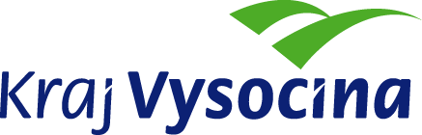 | 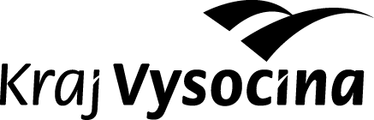 | česká verze
 |  | německá verze
 |  | anglická verze
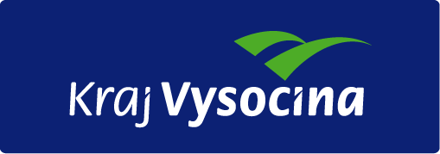 | 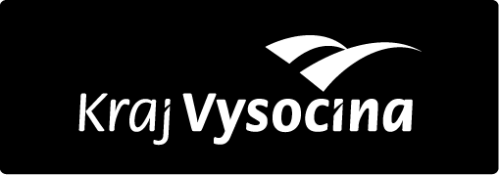 | inverzní verze

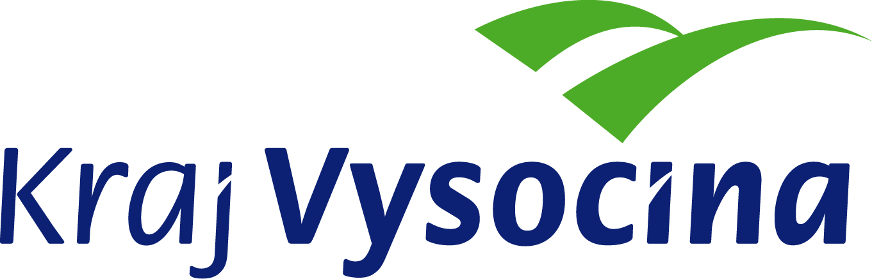

Článek 8
Veřejná podpora

- Tato dotace je poskytována jako podpora malého rozsahu (de minimis) ve smyslu Nařízení Komise (ES) č. 1998/2006 ze dne 15. 12. 2006 o použití článků 87 a 88 Smlouvy na podporu de minimis.

- Příjemce podpory musí před podpisem této smlouvy kraji předložit čestné prohlášení o výši veškerých podpor malého rozsahu (de minimis), které za uplynulé 3 roky obdržel. Podpora de minimis nesmí za uvedené období přesáhnout částku 200 000 EUR, přičemž se sčítá podpora malého rozsahu poskytnutá jakýmkoliv veřejnoprávním subjektem.

- Pokud by bylo zjištěno, že údaje uvedené v čestném prohlášení podle čl. 8. odst. 2 této smlouvy nejsou pravdivé, jedná se podstatné porušení smlouvy.

- Čestné prohlášení podle čl. 8. odst. 2 smlouvy tvoří přílohu č. 2 této smlouvy.

Článek 9
Závěrečná ustanovení

- Tato smlouva nabývá platnosti a účinnosti dnem podpisu oprávněnými zástupci obou smluvních stran.

- Tato smlouva může být měněna jen formou písemných, vzestupně číslovaných dodatků, podepsaných oprávněnými zástupci obou smluvních stran.

- Smlouva se vyhotovuje ve třech vyhotoveních, každé s platností originálu. Poskytovatel obdrží dvě vyhotovení, příjemce obdrží jedno vyhotovení.

- Nedílnou součástí je příloha č. 1 – formulář pro vyúčtování dotace a příloha č. 2 – čestné prohlášení.

- Smluvní strany prohlašují, že souhlasí s obsahem smlouvy, dále že byla sepsána dle jejich pravé a svobodné vůle, nikoliv v tísni ani za nápadně nevýhodných podmínek, což stvrzují svými podpisy.

- Poskytnutí dotace uvedené v článku 1 této smlouvy příjemci bylo projednáno Zastupitelstvem kraje Vysočina dne ?. ?. 2007 a rozhodnuto usnesením č. xxx/2007/ZK.

V Jihlavě dne ………………………. V ……………………. dne ……………

Za poskytovatele: Za příjemce:

………………………………………. …………………………………………...
PaedDr. Martina Matějková Martin Paclík
radní kraje Vysočina předseda sdružení
Příloha č. 1
Vzor formuláře pro vyúčtování dotace

Příjemce:

 | Smluvní  (v Kč) | Smluvní  (v %) | Skutečné  (v Kč) | Skutečné  (v %)
Celkové náklady |  | 100 % |  | 100 %
Vlastní podíl
Dotace z kraje

Podrobný rozpis celkových výdajů (uvádějte v Kč):
Číslo účetního dokladu | Datum | Předmět plnění | Částka

Celkem

NEDÍLNOU SOUČÁSTÍ VYÚČTOVÁNÍ JE ZÁVĚREČNÁ ZPRÁVA!

datum, místo razítko organizace

jméno a příjmení statutárního zástupce podpis statutárního zástupce

Vyplněné vyúčtování zašlete na adresu:
Krajský úřad kraje Vysočina, Mgr. Pavlína Zábranská, oddělení mládeže a sportu, Žižkova 57, 587 33 Jihlava.

Příloha č. 2

Čestné prohlášení o výši poskytnutých podpor malého rozsahu
ve smyslu Nařízení Komise (ES) č. 1998/2006 ze dne 15. 12. 2006 o použití článků 87 a 88 Smlouvy na podporu de minimis

I. Příjemce podpory prohlašuje, že mu v uplynulých 3 letech (tzn. daný rozpočtový rok a předchozí dva rozpočtové roky) nebyla poskytnuta žádná podpora malého rozsahu ve smyslu Nařízení Komise (ES) 1998/2006.

V ……………………………..….. dne ……………….....

Za Příjemce
(jména a tituly osob oprávněných k podpisu)

……………………………..
podpis

Pozn.: Použije příjemce podpory, který neobdržel v uplynulých 3 letech (tzn. daný rozpočtový rok a předchozí dva rozpočtové roky) žádnou podporu malého rozsahu.

II. Příjemce podpory prohlašuje, že mu byla v uplynulých 3 letech (tzn. daný rozpočtový rok a předchozí dva rozpočtové roky) poskytnuta tato podpora malého rozsahu ve smyslu Nařízení Komise (ES) 1998/2006:
Doba, kdy byla podpora poskytnuta | Výše podpory | Poskytovatel

V ……………………………..….. dne ……………….....

Za Příjemce
(jména a tituly osob oprávněných k podpisu)

……………………………..
podpis

Pozn.: použije příjemce, jemuž byla v uplynulých 3 letech (tzn. daný rozpočtový rok a předchozí dva rozpočtové roky) poskytnuta podpora malého rozsahu bez ohledu na výši takové podpory a typ poskytovatele.

Podporu de minimis tvoří prostředky poskytnuté z veřejných zdrojů jakýmkoliv veřejnoprávním subjektem (kraj, obec, stát a jimi zřizované organizace, …) a nesmí přesáhnout částku 200 000 EUR za 3 roky (období se stanoví podle roků používaných podnikem k daňovým účelům v příslušném členském státě – tzn. daný rozpočtový rok a předchozí dva rozpočtové roky). Veškerá podpora malého rozsahu poskytnutá výše uvedenými subjekty se sčítá. Do výše podpory se počítá pouze podpora, která nebyla poskytnuta jako bloková nebo obecná výjimka nebo podpora notifikovaná v souladu s Nařízením Komise (ES) 659/1999, nebo podpora poskytnutá před 1.5.2004 na základě rozhodnutí Úřadu pro ochranu hospodářské soutěže
Poskytovatelem může být stát a jeho organizační složky, státní příspěvková organizace, územní samosprávné celky (kraje, obce) a jejich příspěvkové organizace, Evropská unie, a další subjekty hospodařící s veřejnými prostředky

